**BUG/Error/Fungsi error**

POV USER

**Order-history-ongoin.php**

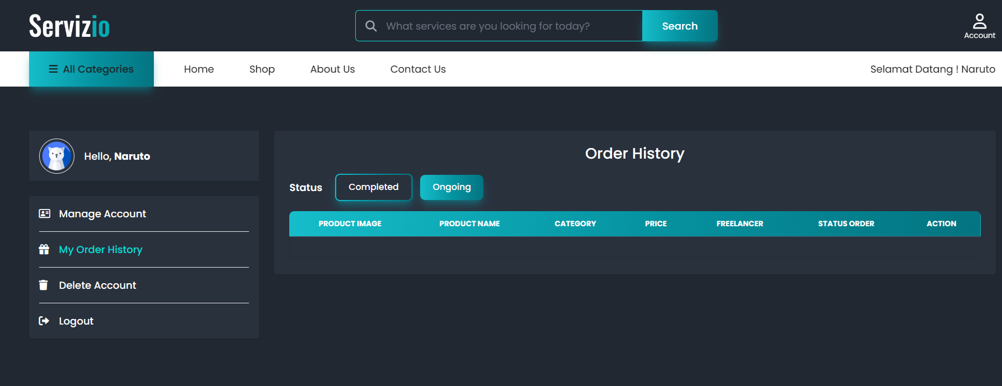

* Kalau posisi user udah checkout dan sudah di teruskan ke halaman ini, jika membuka tab baru dan mau login ke admin untuk meng ACC order user. Ada BUG di order-history-ongoin.php data order hilang/tidakmuncul walaupun sudah di refresh. Cara antisispasinya siapkan tab untuk login admin sebelum checkput produk di user, Logout dari user dan login kembali maka produk akan tampil kembali.

**Index.php**  


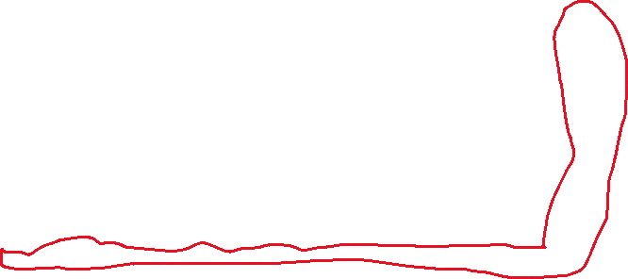

* Ada lebihan space di sebelah kanan di sebelah kiri banner Pas

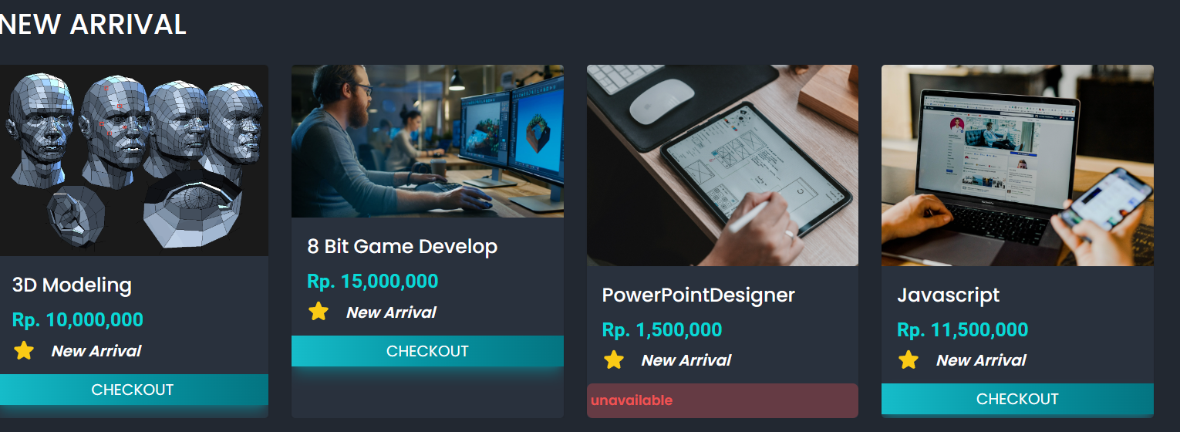

* Ukurannya kadang ga konsisten (kurang paham apa karena gambarnya)

**View.php**

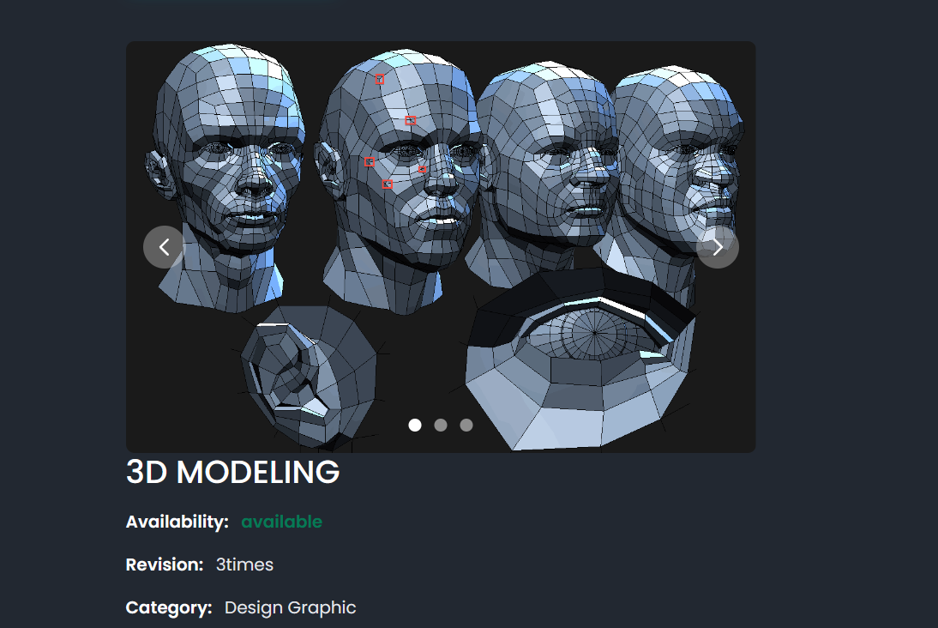

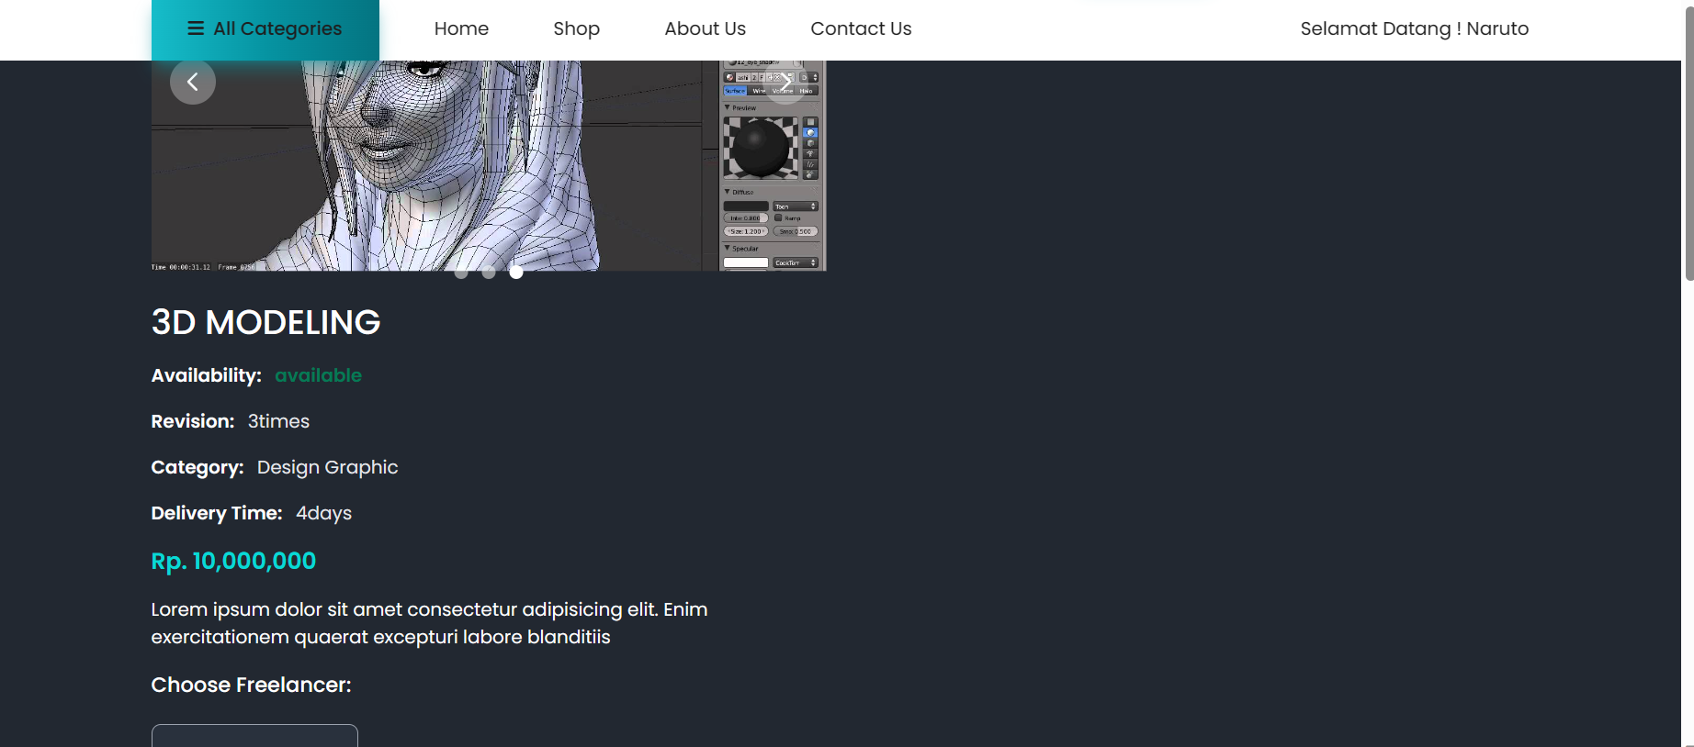

Posisi deskripsi produk seharusnya ada disamping kiri

**Search.php**

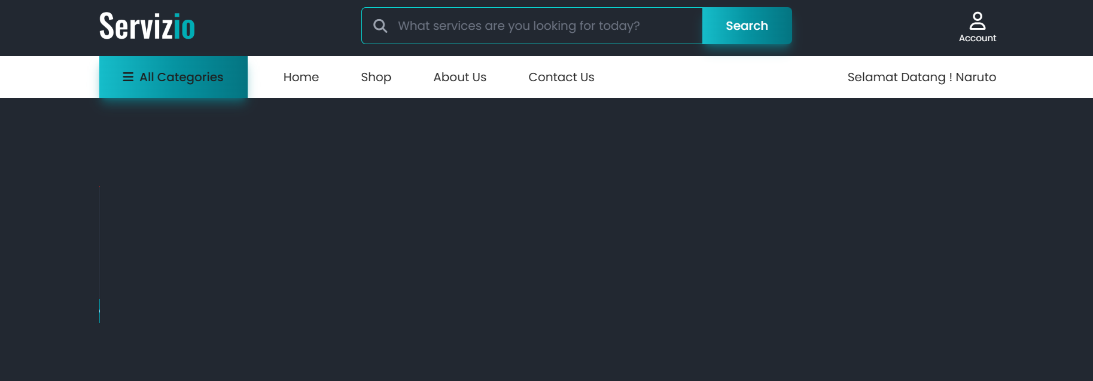

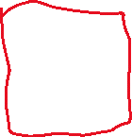

* Cardnya produk ga nampil

POV ADMIN

**Admin_dashboard.php**

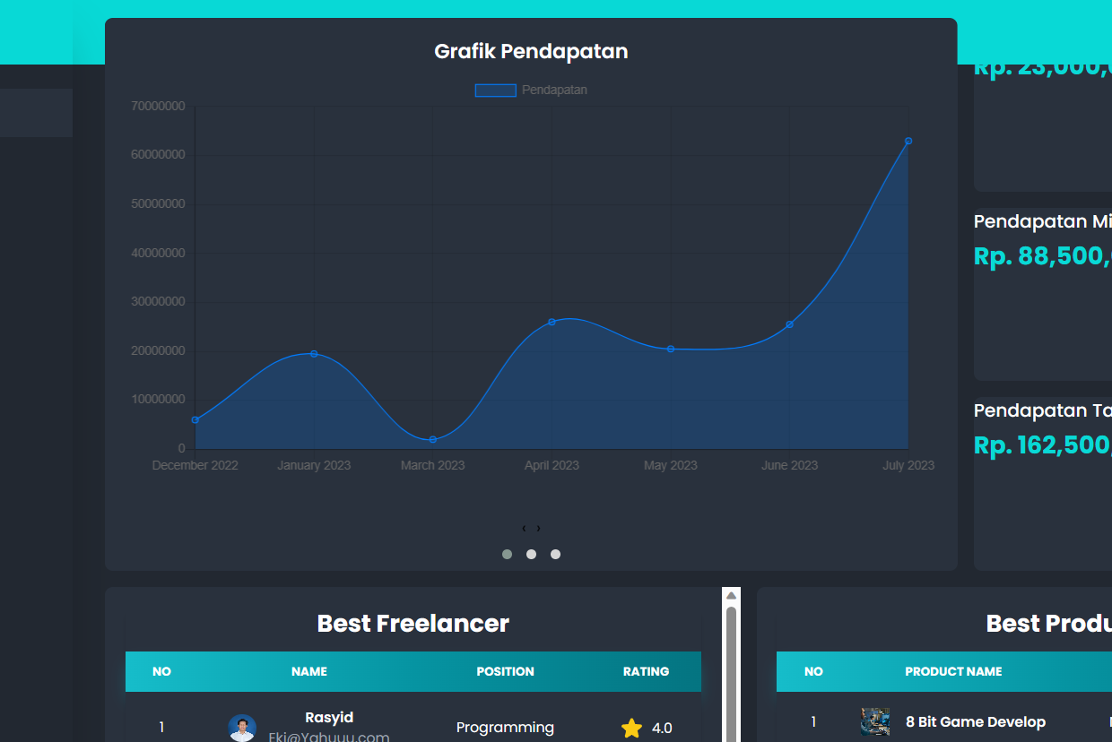

* Grafik nimbus navbar

**Admin_manageFreelance.php**

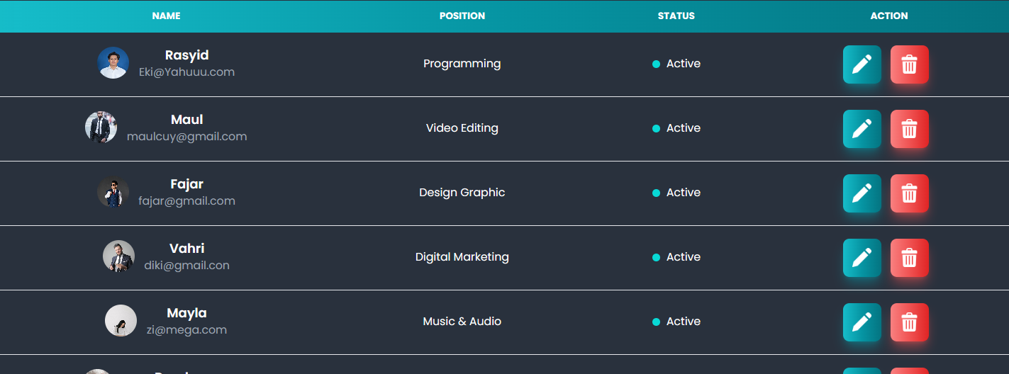



* Fitur edit masih error **(error di admin_edit_freelance.php pas update ke database freelance, data ga masuk/semua data freelance ketukar dengan data yang sama)**
* Alert pas insert ga bekerja.

**Admin_manage_product.php**

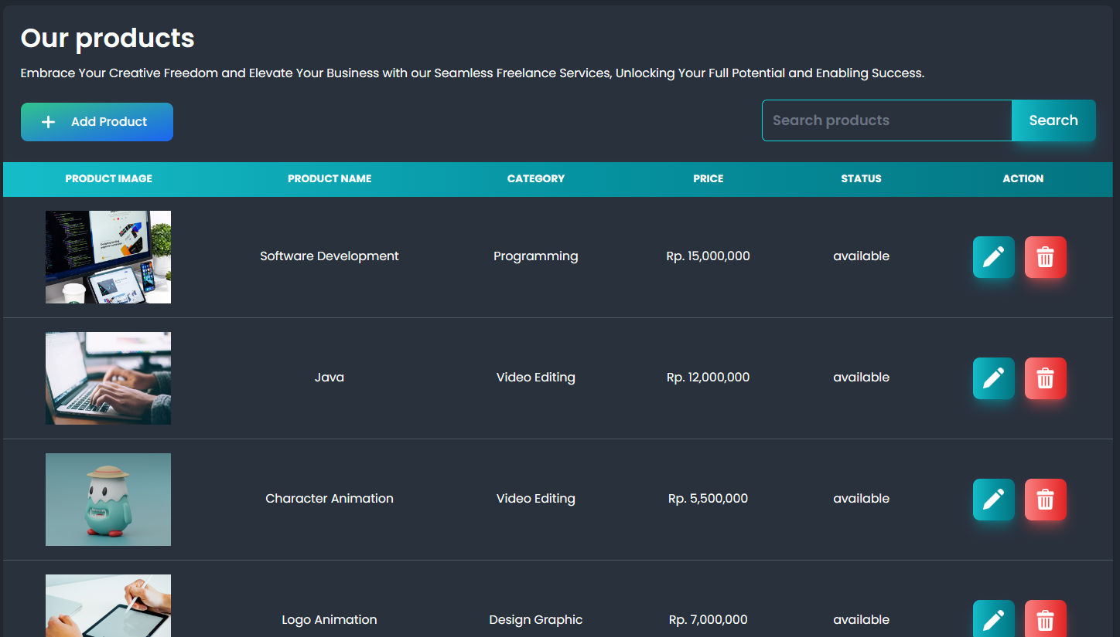

* Add product alert tidak bekerja